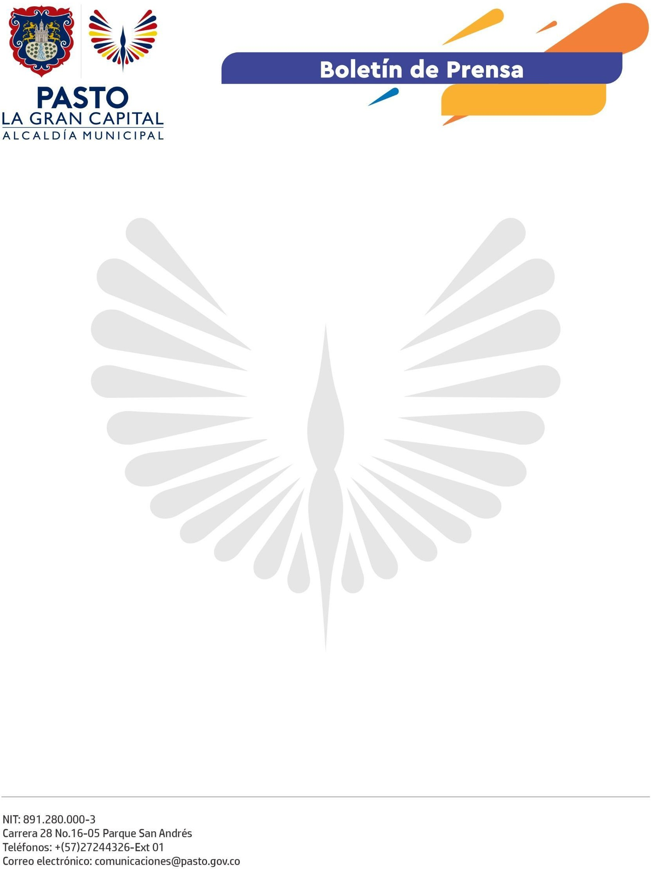
No. 609
3 de octubre de 2022

ALCALDE GERMÁN CHAMORRO DE LA ROSA IMPULSA POLÍTICA DE CIELOS ABIERTOS PARA ‘LA GRAN CAPITAL’

Con el fin de impulsar el desarrollo y conectividad de todo el territorio, a través del transporte aéreo, el Alcalde Germán Chamorro de la Rosa participó de la Mesa Estratégica para la Construcción del Modelo Aeronáutico y su Impacto Social, realizada por la Aeronáutica Civil de Colombia y el Ministerio de Transporte en Ipiales.

Durante la jornada, el Mandatario Local expuso la necesidad de avanzar en la segunda fase del Plan Maestro del Aeropuerto Antonio Nariño y su internacionalización.

“Es importante pensar en la conectividad aérea de nuestra ciudad. Nuestro hermanamiento con Ibarra (Ecuador) hace que sea fundamental la creación de una ruta aérea Pasto-Quito; por eso, seguiremos trabajando por una política de ‘Cielos Abiertos’ que conecte a ‘La Gran Capital’ con el resto del país y el mundo”, aseguró.

Por su parte, el director regional occidente de la Aeronáutica Civil, Milton Sánchez, explicó que esta mesa integra a todas las comunidades, asociaciones, juntas de acción comunal y resguardos indígenas para identificar las necesidades de los aeropuertos y cómo el sector aéreo puede contribuir al desarrollo del departamento de Nariño.

“Se han convocado tres mesas: una del aeropuerto de Pasto, otra del aeropuerto de Ipiales, es decir del sector fronterizo, y una tercera que los mismos asistentes han denominado ‘del litoral Pacífico Nariñense’, que incluye los aeropuertos de Tumaco, El Charco y Barbacoas”, indicó.

La terminal aérea que presta sus servicios a Pasto ha incrementado su operación en un 60%, motivo por el que la Administración Municipal busca, impulsa y apoya estrategias que mejoren las condiciones en las que se recibe a propios y turistas; además de mejorar la conectividad y proyección de ‘La Gran Capital’.

